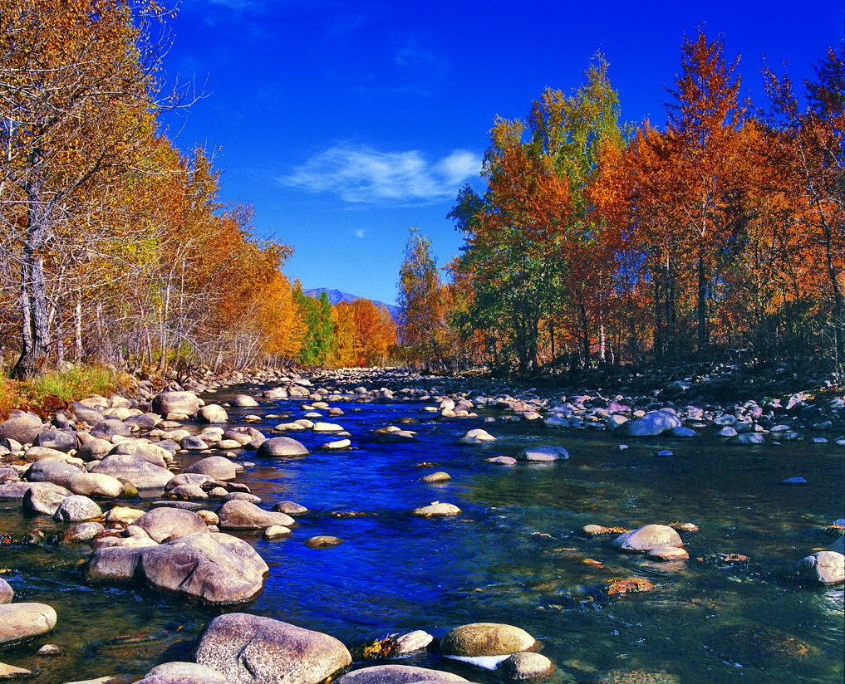
苏州老年大学万寿宫诗友会
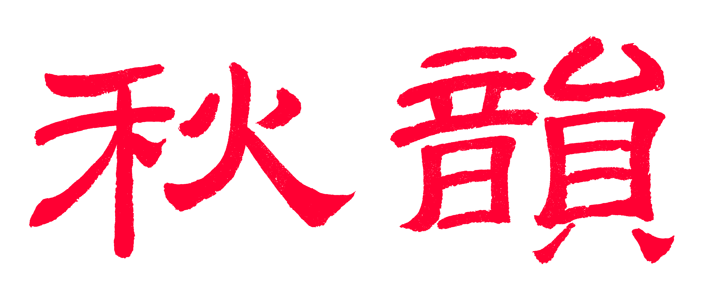电子版第36期

唐诗宋词元曲欣赏班主办
指 导 老 师 ：王立中 顾问：邢烈
本期责任编辑：侯国达（电子版）

：

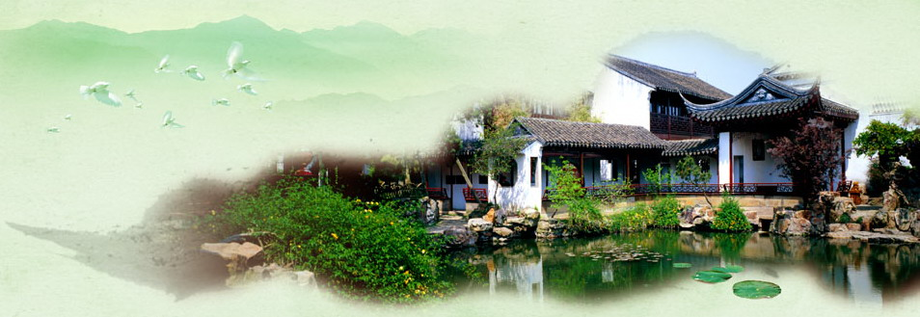
姑苏雅韵
：

作客“五月诗会” 章苏

斜塘五月盛诗花，一望园区多彩霞。
奉献爱心春不老，“善存公益”任君夸！
鹧鸪天·网师园紫藤盛开 章苏

霞彩池边飘紫云，临轩竹外满园春。风来明月添诗意，缨濯板桥留短文。
心恬静，水无痕。繁花朵朵吐芳欣。绕池夺目池中影，绰约天仙移步巡。

一剪梅 · 游留园 杨自振
留得名园天地间。古木青峦，碧沼紅莲，冠云玉立五峰闲。风竹声喧，丝竹声欢。 亭阁回廊画卷连。放眼登巅，吟啸临轩，抒怀揽秀入诗笺。抛了尘烦，圆了尘缘。

端午游石湖 侯国达
清爽晨风荡碧波，蒹葭湖岸鸟欢歌。
放单白蝶迷芳径，结队金花舞绿坡。
游乐谁如鱼自在，多情还数柳婆娑。
长堤漫步寻香草。只为骚人吟汩罗。

初夏游园博园 侯国达
莫道春光渐去遥，博园花草正招摇。
芳群明灿向阳舞，百合流霞竞锦标。
碧水玉山惊世外，雨亭风榭远尘嚣。
心随视野迷佳境，空羡云天双羽飘。
雨巷 詹永俐
江南烟霭茫，曲巷静幽长。
细雨敲青瓦，仙藤妆粉墙。
飘然罗傘雅，摇曳绮裾扬。
窈窕妙龄女，嫦娥凝目望。

西山夏日游（古风）二首 苏金瑛
繁花似锦地，流云飞渡天，
夏日金庭美，勾留石公山。

得趣在农家，幽草怜百花。
金庭夕阳美，得句倚彩霞。

浪淘沙 ·漫步山塘 张桂生

城外有山塘，|源远流长。历经风雨共沧桑。今日新颜除旧貌，换了妍装。
桥巧碧波扬，巷靓荣昌。莺歌燕舞锦添妆。万紫干红花更姣，世上天堂。
蝶恋花·东山采枇杷 张桂生

袅袅炊烟天际渺，缕缕淸风，阵阵身边绕。村道逶迤菁窈窕，风光娇艳人间少。 郁郁树蓬屏日曜，粲粲珍珠，累累藏枝眺。靓丽姑娘莺语俏，杷林深处银铃笑。

雨中望北寺塔 黄华蓉
春夏秋冬数百旋，雨风不动若擎天。
慈恩长奉如斯塔，递送层层孝爱篇。

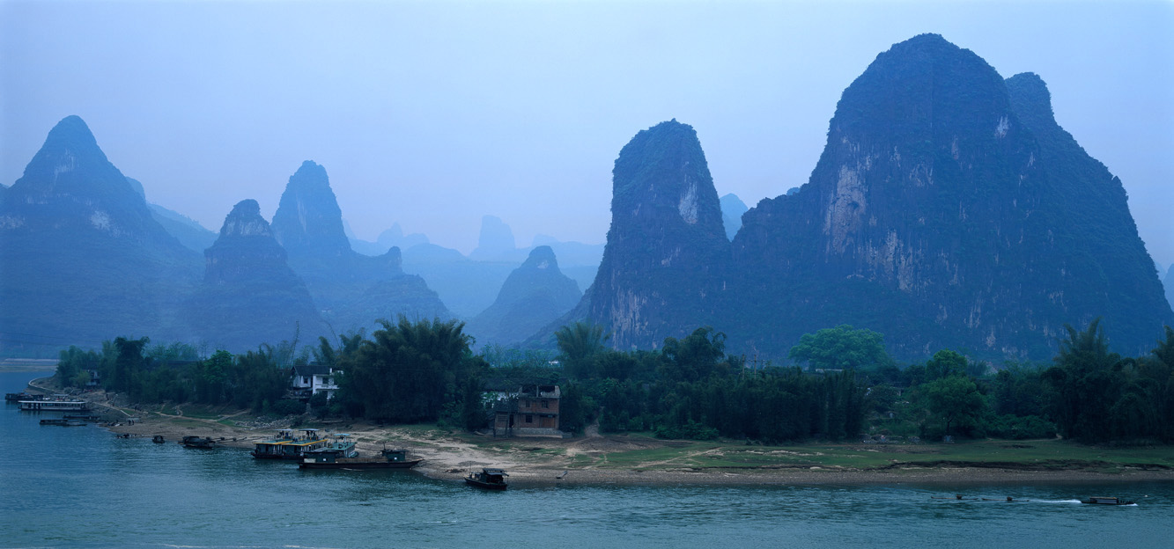
山河赞歌
：

沁园春 读《南京深处谁家院》有感 蔡士道

十代名都，虎踞龙盘，蔚紫茂葱。望石头城廓，狰狞鬼面；大江天堑，飘渺帆蓬。水绕秦淮，春深牛首，秋染栖霞枫树红。长街阔，见车流穿注，翠荫梧桐。
堪叹世事匆匆，有多少名流留遗踪。忆香君毁扇，流芳青馆；丽华秀发，光艳陈宫。天帝宫廷，美龄官邸，激荡风云庭院空。掩卷罢，有故园遐想，缕缕盈胸。
注：鬼脸城实名为“石头城”，位于南京市鼓楼区石头城公园内，因园内古城墙中段一块凸出的椭圆形红色水成岩，长年风化，酷似一副狰狞的鬼脸，故被称为“鬼脸城”。

沁园春 · 游镇江西津古渡 蔡士道

北傍长江，对渡瓜州，贯通京杭。看山亭渡口，石痕车辙。浮屠白塔，背倚晴阳。商铺街衢，人家巷陌，黛瓦青砖仿旧装。遗留在，是千年古道，仔细端详。
南依苍翠山岗，造飞阁琼楼观大江。料峰峦造极，帆樯点点。江流俯瞰，烟水茫茫。鉴古观今，寓情赏景，叹变迁尘世漫长。徜徉处，赞西津风采，独领华章。
注: 西津古渡坐落在镇江市西边的云台山麓，是一条有着千年历史的古街码头。有自唐宋以来的青石街道、元明石塔、晚清民国时期的楼阁等建筑，并留有千年古道和码头的遗迹。沿坡而建的几道石门古色古香，门楣上历代名人题字清晰可见。唐代诗人张祐题诗“二三星火是瓜州”就产生于此。漫步在这条古老的街道上， 似乎是在一座天然的历史博物馆内散步，可以领略当年古城地处要塞，商旅繁荣的风貌。

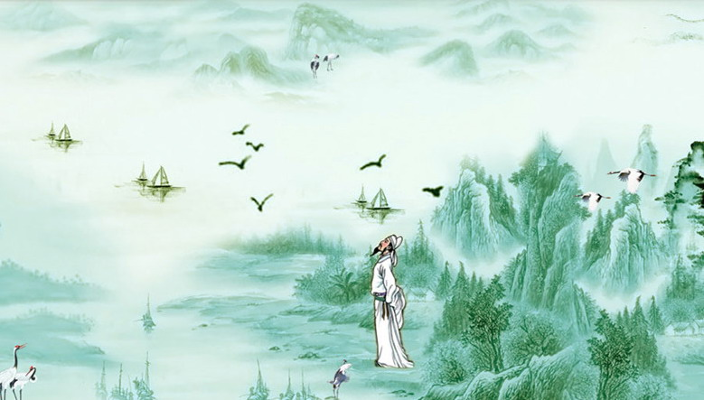
感事抒怀

沁园春 · 唱响一带一路 夏成明

千古垂勋，一带烟帆，一路沓来。溯张骞奉旨，凿空辽域；郑和领命，泛海天垓。普渡慈航，良商善贾，权把丝绸付使差。欧非亚，看咸集商旅，毕至朋侪。
袭承先祖情怀，为睦友兴邦跬步开。要涵容海纳，兼赢并惠； 同舟共济，鼎盛弗衰。滚滚横流，排空蹙浪，淘尽沉沙末底埋。风衢上，定攘襟撸袖，切莫徘徊。

八六子 · 再见了我的客乡 夏成明

欲登程，恨辞吴郡，思潮涌沸难宁。算六载无觉逝去，一别方感心沉，怅怀满盈。 姑苏山水如屏，胜迹洞天迎客，骚文瀚海留朋。却道是，长亭柳绒飞散，画桥遗影，绮楼牵梦，独怜细细吴侬软语，绵绵儒雅轻声。雁暌群，惟听雉坛鹿鸣。

习诗偶得 王立中
六秩年华体尚佳，诗词玩赏伴生涯。
熟人未寡还交友，名作虽多习肯差？
平仄婉谐声调美，中心不散寄情遐。
巧思对仗增辞色，如现芳菲四月花。

母家小院 王立中
一口深泉冽水藏，半分庭院草花香。
高窗盆艺台阶摆，低石幽篁雨后长。
六纪邻居人去散，几家后辈再相望。
门开里巷人来往，昔日繁然未肯忘。

民间绝技 章苏
无手口衔笔，奇才心志坚。
绝佳书法赞，羞死“大师”先！

临江仙· 端午忆伍子胥 刘婉英

一夜韶关云水急，吹箫袒背西风。强吴破楚丈夫雄，狂澜终倒挽， 只手缚苍龙。 锦绣姑苏营造就，谗言吞没精忠。鸱夷掘目愤难容，猛涛停不住，日夜泣苍穹。

八声甘州 ·端午忆伍子胥 刘婉英

借雄黄一盏酹英风，情诉百花洲。任苍穹无语，密云暗度，紧鼓龙舟。 蒲艾簪墙吟绿，剑气寄吴勾。伍相祠烟袅，久久凝眸。 相水象天尝土，又几曾消尽，爱恨情仇。这鸱夷冤雨，嗟叹怎停休。看城池，雄姿依旧，唤不回，忠勇笑敌楼。凭栏处，画桥烟柳，续写春秋。

千秋岁·端午怀伍员 侯国达
是非成败，空令人悲慨。轻赐剑，金城坏。鸱夷胥口止，胥水惊涛骇。千古恨，佞臣毁谤终无奈。 擂鼓心澎湃，情寄龙舟赛。思入粽，忧悬艾。宇中人事改，心里丰碑在。功伟矣！苏州筑就天堂泰。

端午怀伍相 侯国达
廿代传承一剑休，吴宮花草沒荒丘。
雄黄酒酿遗民淚，青粽心藏刻骨愁。
相土立城开霸业，鏖兵破郢为鞭仇。
忠魂有恨棲何处，竞渡龙舟搏激流。

南歌子·苏州端午节 蒋海波

五色祥云绾，千枚粽叶长。吴门满是艾蒿香，蒲柳熏风煦煦拂诗窗。 翠玉持泠雅，巢薇悦曙光。水乡优俗话端阳，驳岸芦花续续释清芳。

江城子· 端午 蒋海波

端阳祭雨汨罗滔，酹凌霄，举清醪。浩气萦回，屈子俯江潮。梦绕魂牵思故国，吟橘颂，赋离骚。 灵均壮志若烟高，惜空抛，挂舷艄。返瞰人间，天问俱融消。玉碎珠焚沉泽畔，心怅怅，路迢迢。

归家途中有感 江幼青

初夏清塘路，晴阴相合宜。
一池光潋滟，百卉日葳蕤。
夹竹经风落，榴花染雨垂。
缤纷自堪惜，踌躇意归迟。

题父〈国色天香〉图 尢龙
爱晚楼头映紫霞，挥毫弄墨乐无涯。
兴来一幅丹青画，满目春光笔底花。
摊破浣溪沙·丁酉胥门伍员像感怀 尢龙

晓月胥江碧水东，依依扬柳拂人风。吴越春秋逸闻事，入心胸。 倘若世无倾国貌，勾吴赢得万年崇。重绘霸图青史里，炜煌中。
浣溪沙·贺灯谜状元载誉归来 李开复

望重德高钦景衡，名师高足玉壶冰，虎旌升起步云程。 细叶巧裁依友善，
春风慧剪倚文明，旗开得胜状元擎。
注：景衡，文明均为人名。

西江月 · 贊一带一路 张桂生

华夏腾飞娇凤，絲绸之路开通，五洲四海共推崇，盛会空前广众。 共济忻然担重，乐助弱小贫穷，英雄豪气贯长空，人类同声亢颂。

滿江红·参观皖南新四军纪念馆有感 张桂生

铁铸雄师，征干里，攻无不克。擎大纛，东征西讨，倭魈遁匿。抗日义旗飚大地，吼声驱敌臻雷雳。角号响，鼎力扫江南，鏖拼剧。 投降派，使暗戟。英烈血，铺山邑。仕兵尸骨累，海哭山泣。鏟净投降崇外豸，锄清卖主求荣贼。共声讨，华夏起狂涛，倭邪怵。

破阵子 · 冬回老哨所 张桂生

雪朵稠稠地冻，寒潮滾滚风狂。巍伟群山披素帐，茫莽丛林饰重霜。银涂哨所房。 破晓军歌嘹亮，挎枪巡守边防。藐雪傲霜欺雨骤，伏虎降龙惩恶狼。边疆坚似钢。

赠夏成明 王立中

五年随婿在苏城，万寿宮庠续笔耕。
少小诗情多蕴酿，老来词调逞豪英。
醉翁山水文思湧，拙政湖石藻意倾。
转业东床回故里，北归勿忘客乡情。

送夏工回滁州 侯国达

追逐春风征雁归，不知何日再南飞。
别情唯道多珍重，来信常传乐夕晖。
留墨端方存厚谊，填词劲健暢心扉。
安居莫忘醉翁意，相约农家共采薇。

赠夏成明二首 江幼青

1.清和初夏绿茵浓，持酒尽欢樽不空。
墨法切磋得同道，诗词精论益求工。
醉翁亭畔成新筑，垂影桥头别玩童。
赋罢渭城新一曲，嘤鸣其友乐穷通。
2.初夏成明绿意阗，微风拂槛絮飞旋。
离觞共醉归人远，一阙新词酒一坛。

送夏成明归故里 刘廷友

结缘在何处？姑苏万寿宫。
诗词共切磋，出游常伴行。
创作迎难上，坚韧见本性。
书法攻楷草，技艺日臻精。
悠然五载过，融融兄弟情。
今奉一杯酒，相约醉翁亭。

送成明兄回故乡 杨清达

情与夏兄乡梦牵，石湖折柳问苍天。
恨难遂愿偕君去，顾影何能不自怜？

送成明吟友回滁州 杨自振

当谢君携酒一坛，酿泉曾共醉翁酣。
天仙一曲时萦绕，秋日更期亭下探。

赠夏成明诗友 詹永俐

皖东才子姑苏客，笔管诗囊集大成。
墨宝飘香君影现，徽山吴水话别情。

惜别夏成明同学 蔡士道

同窗三载又同乡，惜别君题瀚墨香。
笔法楷工飞彩凤，词填新韵谱歌章。
黉宫攻读游诗海。书社交流煮茗芳。
沧浪醉翁亭接踵，隔山隔水莫相忘。

归字谣·送成明诗友回乡 黄华榕

归，六载清游揣璧回。辞朋辈，授受尽芳菲。
归，遥望琅琊在翠微。儿孙唤，共曳客心飞。
归，索寞同侪赠柳迟。秋来日，好共釀泉杯。

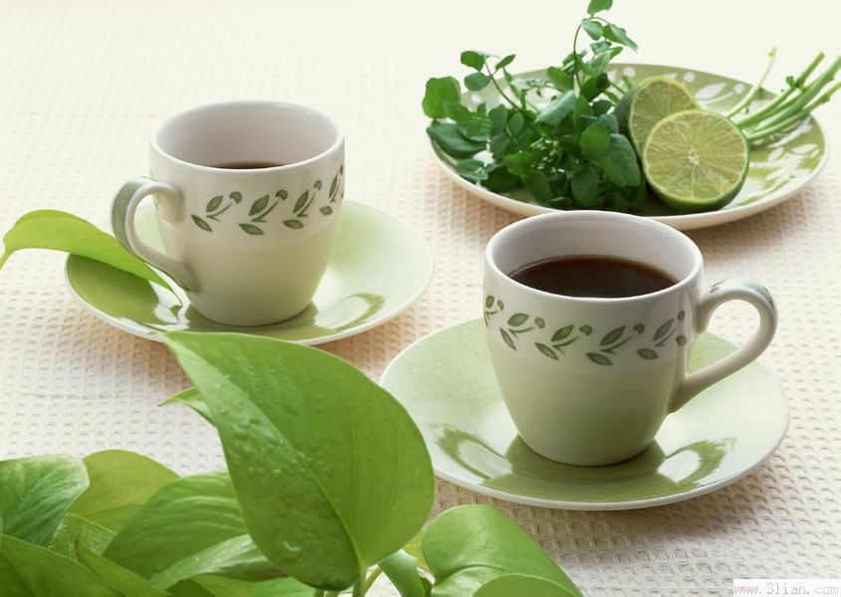

闲情雅致
：

渔家傲·贺张谷平学友《撷美集》大著付梓 卞业林

岁月沉思叹坎坷，群英荟萃真情播。撷美又添花一朵。芸编果，红尘命运怀疑锁。 有梦少年无畏我，丹青酷爱痴如火。孰料途中遭浪簸。堪笑挫，结缘文学心甘缚。

雨中游杭州余姚山沟沟 卞业林

匝地松风满眼青，忽飘银竹助泉鸣。
古城住惯高楼客，笑觅山中雨里情。

拜读山野愚翁诗次韵以酬 卞业林

也效古人推也敲，佳诗难有媲佳肴。
幸逢爱好成同好，但喜神交胜面交。

附山野愚翁诗：
亦乐斋主、云山行人诗词赞

丽词意远费推敲，细品奇文胜绮肴。
微憾不识真佛面，全凭网络觅深交。

柳梢青·观音莲着花 黄华蓉
宝座墩墩，层层叠叠，托起金身。七首千眸，高高出拔，为抚芸芸。
仰瞻菩萨风神， 绽颜日，周遭浴春。礼拜虔诚，慈航鴐到，万物承恩！
柳梢青 · 挂钟 黄华蓉
皓皓银盘，嫦娥未至，不广尤寒。杼运三针，一称勤快，余者姗姗。
流光若水潺湲，顺此势，人生亦然。迅缓如斯，神娴 气定，直比婵娟。

太湖大桥漫步 杨自振
谁架玉虹山岛间，太湖浩渺水連天。
长桥信步不知远，回望渔洋云脚边。

游紫藤廊 杨自振
谁遣紫云仙界来，绮罗铺作羽衣裁。
霓裳舞处魂消尽，天上人间醉里猜。

与学友趣游席家花园作 宗胜利

雾霾密布岸崖沉，笑问碑亭何事吟。
作客帝王留御笔，幽愉虫二戏知音。
诗余细读方明意，风月留中别样心。
吴地文人多卓尔，乾隆弄字更成金！

回溪好 宗胜利

山岚叆靆九龙雄，饱吸清泉意海冲。
气黯幽幽迎活水，揉亭渺渺送飞鸿。
楼言仙境是柯梦，涧说云霞妙境空。
草冢回溪堂冷僻，荒蹊古客倚相融。

唐多令·回溪惜 宗胜利

怡惜旺山头，摩崖苔上讴。屡相看，迹镂砂蹂。忘不了幽棲疱影，才几日？又心忧。 千古拂尘憂，字悲难挽留。欲雪藏，力見嘉猷。待寂静泉清鬼谷，和风起，再重游。

如梦令•手机班师生茶话会 刘啸虎

茶会师生欢笑，相聚皆嫌时少。友谊忘年交，微信建群频扫。拍照，拍照，
筑梦手机电脑。

虞美人 江幼青

蒹葭青翠飘萍老，夾竹榴花姣。小池春水映明霞，杨柳絮飞、浪迹寄天涯。
寻幽渐过清阴渡，又见双栖树。闲中思量意难平，索寞徘徊、依约已三更。

和虞美人 黄华蓉

葱葱簇簇成姣好，似竹如桃妙。阳光地带自芳菲，不是争妍、但喜浴晴暉。
桥边向客开颜笑，换得清词调。中间乔木密相蒙，暂敛春心、避让也从容。

和虞美人 杨自振

榴花初放春光老，笑巧容颜姣。锦团簇簇吐霓霞，夾竹桃欢、云漫总无涯。
波摇桥影流年渡，镜里层层树。涛声依旧夜潮平，皓月流辉、清朗不知更。

和虞美人 侯蓝蓝

算来榴月春应老，芍药尤争俏。青峰残雪袅红霞，秀色留连，浑忘在天涯。
无人小艓茵河渡，谁系黄昏树？余辉渐没水天平，鸟宿歌阑，新月照初更。

如梦令 · 趣 刘世英

斜倚朝晨窗下，飞落蜻蜓花架。静穆似丹青，助我潜心学画。初夏，初夏，虫草又添清雅。

鹧鸪天 · 重游旺山村 刘廷友
七子山坳一小村，不时造访究何因？非贪景丽寻名胜，只为心闲亲绿茵。
修竹茂，粉墙新，时鲜果蔬散清芬。葡萄架下三杯饮，已晓农家酒不浑。

惜分飞·送别夏成明 刘婉英

烟水长亭芳草路，写满离情别绪。玉盏无言举，清歌难唱愁肠句。
折尽吴山杨柳舞，好把兰桡系住。何日能重聚，暮云春树诗香处。

惜分飞·答友人（回赠刘婉英） 夏成明

千里烟云归客路，载满曹诗谢赋。酒饯离人驻，长亭相觑无言诉。
灞上一别芳草误，望断吴山翠麓。再顾诗香处，兰桡还系枫桥渡。

燕归梁·遥送成明兄回皖 侯蓝蓝

应是姑苏送别时，万里我神驰。联诗赠句满情思。长亭月，照暌离。
书文交逆，留香翰墨。聚散意迟迟。棹歌归去醉琼卮。青山远，寄鸿词。

燕归梁·答友人（回赠侯蓝蓝） 夏成明

将是归鸿断目时，万里受香诗。挥斤錾玉费情思。金缕曲，易安词。
书房交友，他乡寄意，来去念孜孜。客居吴郡远兰芝，君行早，吾来迟。

六州歌头·临别赠师友 夏成明

随军南下，易校伴文姝。壬辰岁，寒春月，背淮滁，到姑苏。饶有经年趣，攻诗律，习词赋，奋秃笔，重吞墨，再摊书。万寿清宫，邃穆庠门里，末列班徒。毓秀钟灵地，荟萃硕贤儒。幸会中吴，渡愚驽。 北归犹念江南好，交挚友，契荆璞。踏湿地，游古镇，聚石湖，访常熟。雅谑嫌时短，此去也，影只孤。情不舍，难举步，怕登途。执袂同窗故旧，路虽远，心近弥足。醉乡兄弟在，相候待蓬庐。沽酒温壶。

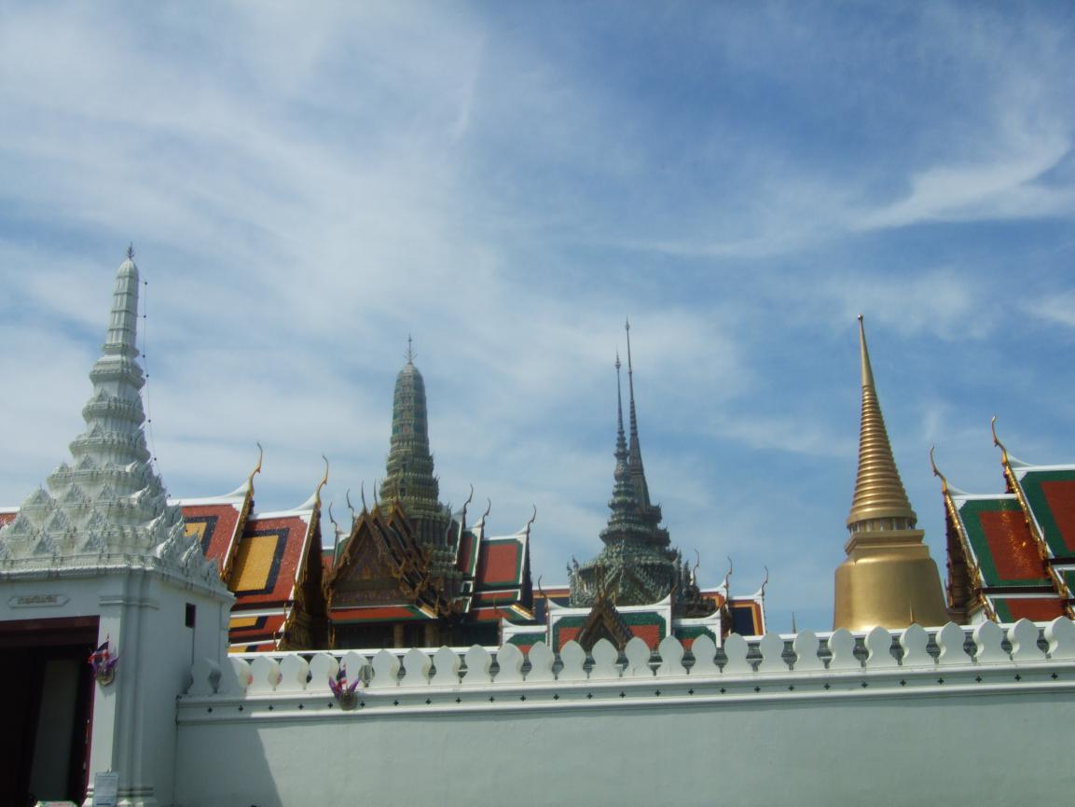
异国风光

虞美人·巴黎圣母院 詹永俐

沧桑圣殿仍难老， 倩影依然姣。 巍巍穹顶映朝霞， 古朴晨钟悠婉荡天涯。香消玉殒多凄苦， 伪善神权恶。 善心丑貌贵真情， 塞纳河旁芳草永菁菁。

浪淘沙 · 登多落米蒂山盖斯勒峰 侯蓝蓝
入谷少游人，鸟道因循。慕名跋涉上西昆。倒木溜坡千丈壑，目断惊魂。
绝壁势超尘，烟吐云吞。白云化石耸嶙峋。辟出鸿蒙深海脊，造化奇珍。

注：多洛米蒂山，在意大利北部，2009年入选世界自然遗产。山体为白云石，所以又称白石山。二亿年前是一片海底珊瑚礁，地壳变动，沧海桑田，海水降而山峰露，经过冰河时期的冰川劈裂以及长期的风化，形成了如今极其壮观的山景。

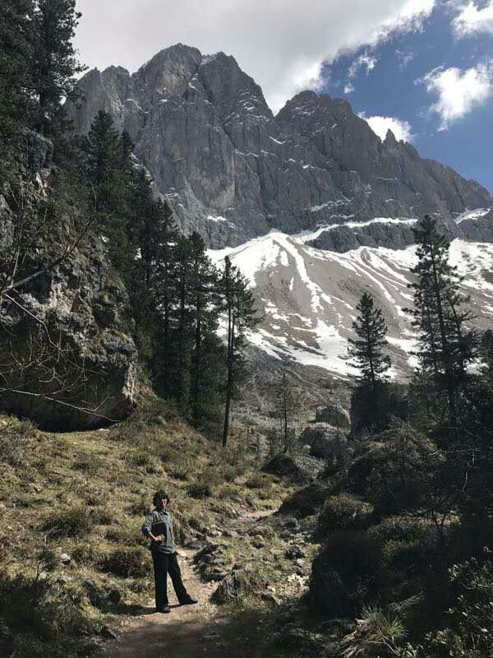
多落米蒂山盖斯勒峰 摄影 侯蓝蓝

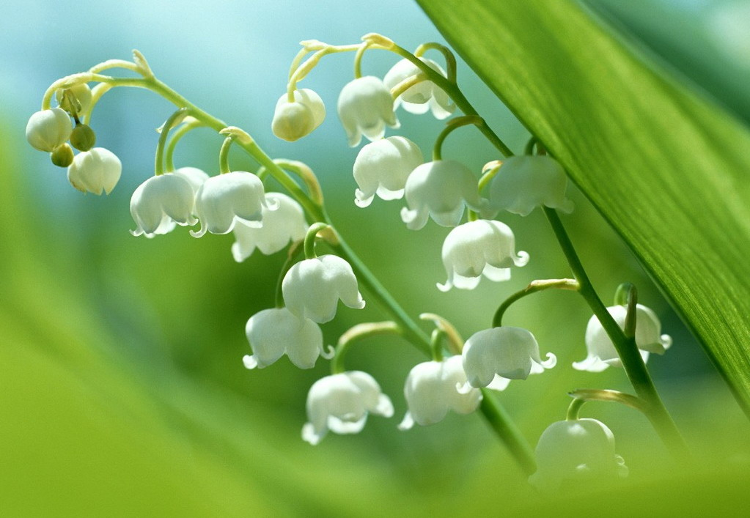
新诗撷萃
：

老少先队员 杨自振
鲜艳的紅领巾，
崇高的敬礼！
穿越时光的隧道，
依旧帶着几分调皮。
滿头华发
掩不住青春气息，
挺起胸膛
装得下广阔天地。
老去的是岁月，
不老的是心中的队旗！



（2017年6月6日）

